Photo | Nom du fichier | Légende de la photo
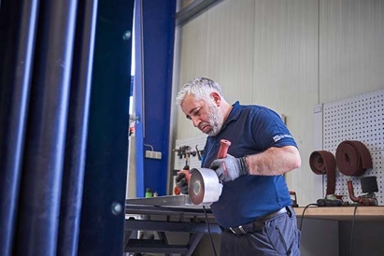 | RichardBrink_niroblech_01 | En entrant dans le capital de niroblech spécialisé dans la transformation de l’inox, Richard Brink approfondit son degré d’intégration et élargit sa gamme de produits.  Photo : niroblech GmbH & Co. KG
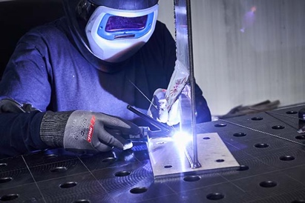 | RichardBrink_niroblech_02 | Spécialiste de la transformation sur mesure de l’acier inoxydable, niroblech est capable de gérer une multitude de commandes allant de la fabrication de pièces uniques à la production en grande série.  Photo : niroblech GmbH & Co. KG
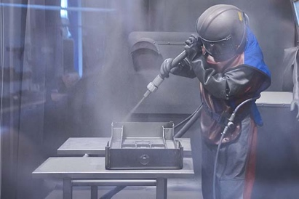 | RichardBrink_niroblech_03 | La large gamme de prestations assurées par le personnel expérimenté et extrêmement qualifié de niroblech inclut notamment le sablage de l’acier inoxydable, comme sur cette photo.  Photo : niroblech GmbH & Co. KG
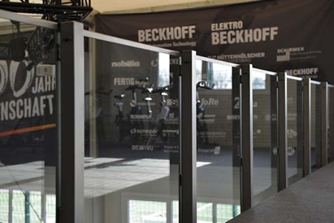 | RichardBrink_niroblech_04 | Cette nouvelle participation implique aussi une diversification de la gamme Richard Brink qui y ajoute, entre autres, des rambardes vitrées personnalisables sur poteaux en acier inoxydable.  Photo : Richard Brink GmbH & Co. KG
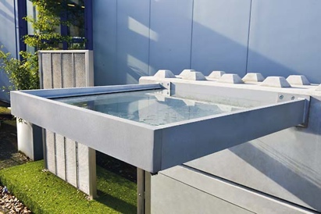 | RichardBrink_niroblech_05 | Le spécialiste en articles métalliques va également proposer des marquises composées d’un cadre en aluminium et d’une vitre en verre de sécurité feuilleté.  Photo : Richard Brink GmbH & Co. KG

